1-AMAÇ
Bu kullanım talimatı, GTÜ Mikro/Nano Aygıt Üretim Laboratuvarı’ndaki Stuart Digital Hot Plate SD300 ısıtıcı tablanın güvenli kullanımını sağlamak amacıyla hazırlanmıştır.

2-KAPSAM
Mikro/Nano Aygıt Üretim Laboratuvarı'ndaki ısıtıcı tabla üzerinde yapılan bütün ısıtma ve tavlama işlemlerini kapsar.

3-SORUMLULUKLAR
Bu talimatın uygulanmasından, Mikro/Nano Aygıt Üretim Laboratuvarı’nda ısıtıcı tabla ile çalışan herkes sorumludur.

4-İLGİLİ DOKÜMAN VE KAYITLAR
Isıtıcı tabla ile çalışmaya başlamadan önce, iş güvenliği/sağlığı ve ön hazırlık işlemlerine dair LAB-TL-0001 nolu MİKRO/NANO AYGIT ÜRETİM LABORATUVARI KULLANIM TALİMATI’nı ve LAB-TL-0002 nolu MİKRO/NANO AYGIT ÜRETİM LABORATUVARI’NI TERK ETME TALİMATI’nı kullanılacak kimyasalların MSDS belgelerini ve kullanılacak kimyasalların bilgilendirme kartlarını okuyunuz.

5-UYGULAMA
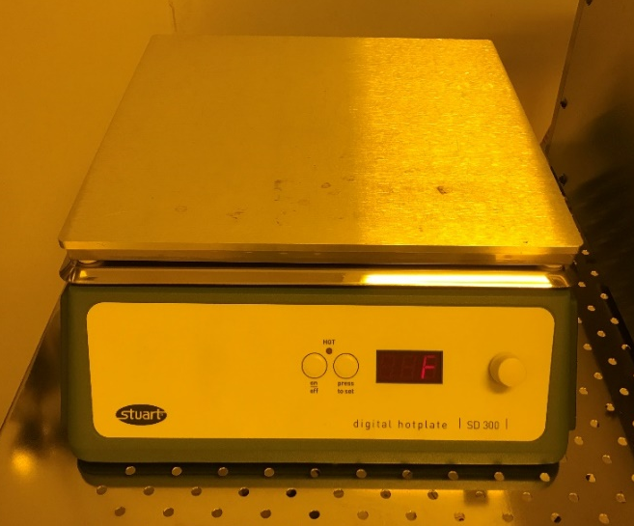

- Cihazı On/off düğmesine basarak açınız.

- Press to set düğmesinin basılı tutarak dijital göstergenin sağındaki düğmeyi çevirmek suretiyle °C cinsinden istediğiniz sıcaklığı ayarlayınız.

- Dijital gösterge anlık sıcaklık değerini göstermektedir.

- Ayarlanan sıcaklık değerini görmek için press to set düğmesini basıp bırakınız.

- Tavlamak istediğiniz numuneyi cımbız ile ısıtıcı tablanın üzerine koyunuz. Tavlama süresini saat tutarak bekleyiniz. Süre dolduğunda cımbız ile numuneyi ısıtıcı tabla üzerinden alınız.

- Numune tabla üzerine konurken, numune yüzeyinden buharlaşan çözücüler sebebiyle, numune ile ısıtıcı tabla arasında hava yastığı oluşabilir, böylece numune tabla dışına kendiliğinden kayabilir. Böyle bir durumda cımbız ile önünü kesiniz. Dikkat elinizle değil! Sıcak yüzey, yanık tehlikesi vardır.

- Isıtıcı tabla ile çalışırken tablaya hiçbir yerinizle dokunmayınız. Parlayıcı, yanıcı sıvıları tabla yüzeyinden uzak tutunuz. Fotorezistin doğrudan tabla üzerine damlamamasına dikkat ediniz.

- Isıtıcı tabla ile çalışırken ve tabla yüzeyini temizlerken ısıtıcı tabla yüzeyinde çizik oluşturacak hareketler yapmayınız.

- İşiniz bitince, laboratuvardan çıkmadan önce ısıtıcı tablayı on/off düğmesine basarak kapatınız.

6-KAYITLAMA VE ARŞİVLEME
Bu talimat ve ilgili form/dokümanlar laboratuvar defterine kayıt edilir ve laboratuvarda arşivlenir.

